## apiCloud

由于本项目的app端是借助apiCloud平台搭建的，所以需要对它有个基本的了解

APICloud是中国领先的“云端一体”的移动应用云服务提供商，它提供的云平台能够基于JavaScript开发iOS与Android跨平台APP，所以对于开发人员来说涉及的还是JS，不用新学其他开发语言。还有丰富的APP模块组件，拼装即用，能够轻松进行线上调试

apiCloud应用结构

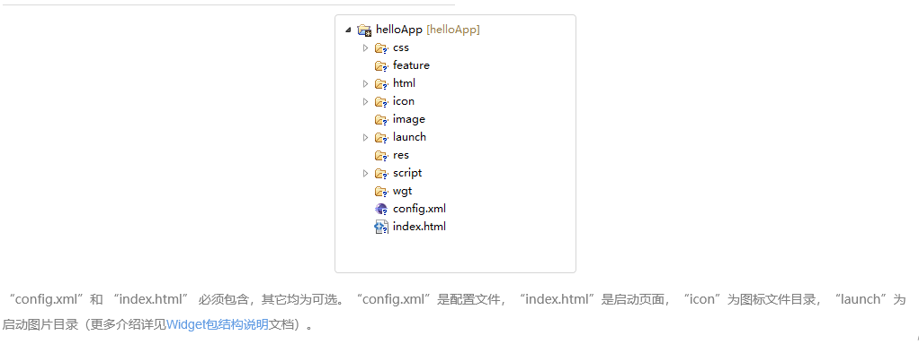

应用如何进行线上测试

由于应用使用了很多第三方模块，所以需要自定义loader，将应用同步到手机上（官方的loader只包含了官方模块）

1. 在官方开发控制台创建一个空的app,将app的ID复制到本地应用的config.xml的id配置上。
2. 在线上的空app中加入模块

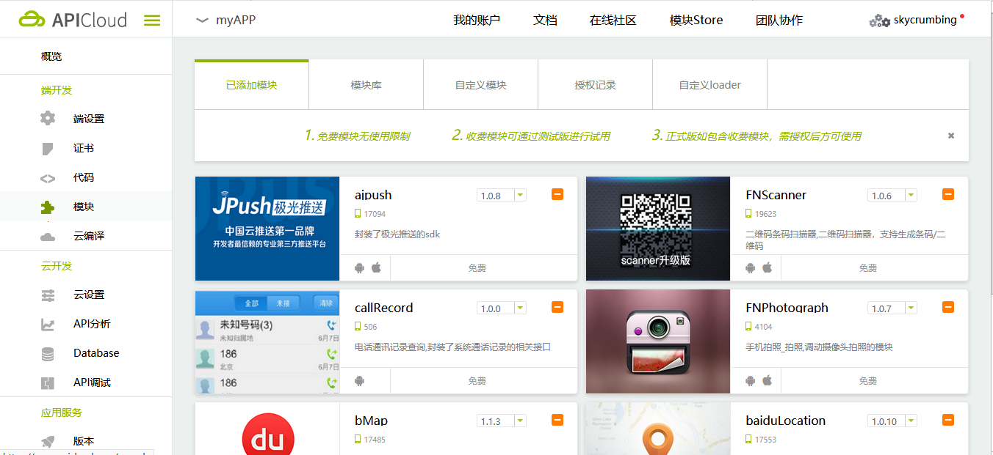

1. 自定义loader

先编译成安卓loader，然乎手机扫码下载

1. wife连接本地项目，然后即可预览

## 二，restful风格

RESTful风格：一种软件架构风格。从MVC到前后端完全分离。首先从浏览器发送AJAX请求，然后服务端接受该请求并返回JSON数据返回给浏览器，最后在浏览器中进行界面渲染

服务端将内部资源发布REST服务，客户端通过URL来定位这些资源并通过HTTP协议来访问它们。

Springboot如何实现restful风格（主要改变在controller层，原先的controller与前端完成彻底分离，只是进行json数据的传输）

1. 注解的改变，@Controller需要变成RestController

使用@Controller 注解，在对应的方法上，视图解析器可以解析return 的jsp,html页面，并且跳转到相应页面 若返回json等内容到页面，则需要加@ResponseBody注解

@RestController注解相当于@ResponseBody ＋ @Controller合在一起的作用。

@RestController不能解析return 的jsp,html页面

1. Json数据的封装

除了封装要发送的数据外还要添加其他元数据，如HTTP状态信息表示服务器响应状态信息，要将他们封装到一个对象中

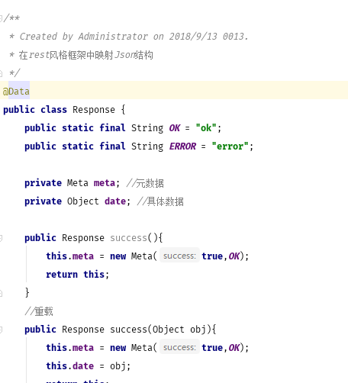

1. 将元数据动态的添加进去，这就涉及Spring的aop了，增加一个处理异常的切面，他会在@requestMap注解的方法上的入口自动进行插入

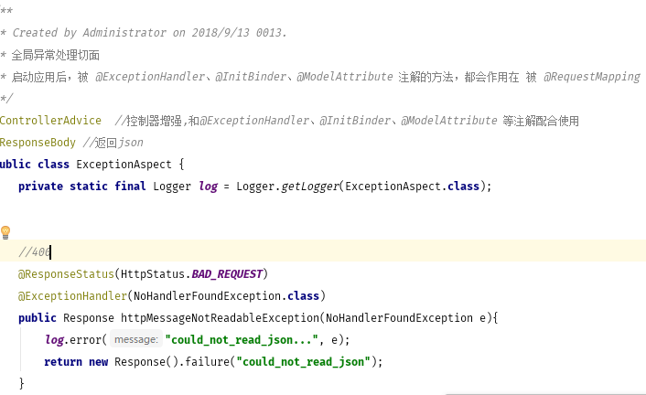

1. 最后一步就是进行跨域了，不同源的客户端脚本在没有明确授权的情况下，不能读写

对方资源，简单来说就是不允许跨域的ajax请求。什么是跨域，URL，端口，协议，只要有一个不同就是跨域。要想进行跨域，必须在服务端进行授权

授权方式：将CORS响应头写入response对象中即可

所以要对http请求进行过滤操作，将所有请求的response对象中添加跨域响应头

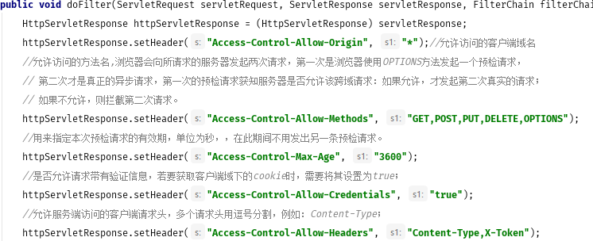

到此，一个简单的RESTFul风格的架构就实现了